沁园OS-UF-B3000
1.安装预留标准及水路连接图
上门前确认是否预留好进出阀门及，有预留即可安装。【未预留好安装标准及时告知派单员】
安装预留标准 | 水路连接图
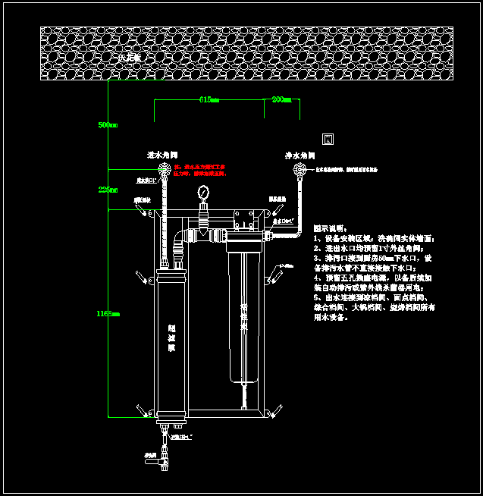 | 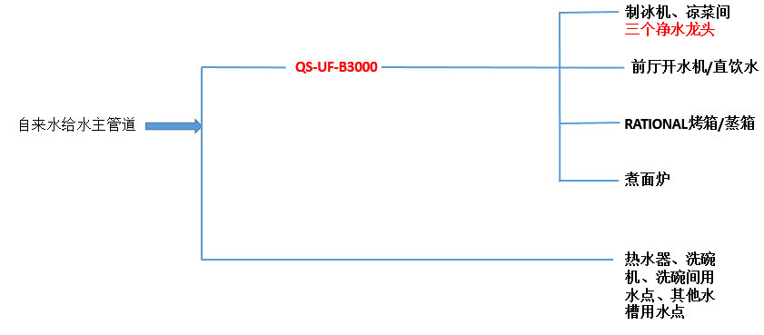
2.安装标准【横竖要直】
第一步： 检查进出阀门，第二步：确认无误可以打孔挂机器{打孔时注意墙体有没有水管电线.固定螺丝一定牢固}，第三步：按机器上的标贴连接管子【.进水口连接进水阀门.净水口连接出水阀门.排污口装阀门接点管子.告知门店净水器每天排污2分钟】，第四步：维护卡片上的滤芯更换周期填写好黏贴在机器正面，通水确认无漏水或者其他问题，可以提交软件工单及图片 。【以下图片红色方块必填】
服务卡片黏贴 | 工单 | 服务卡品
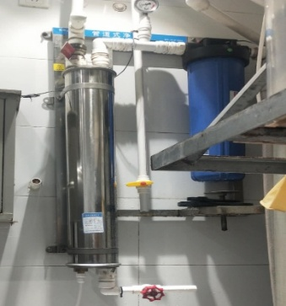 | 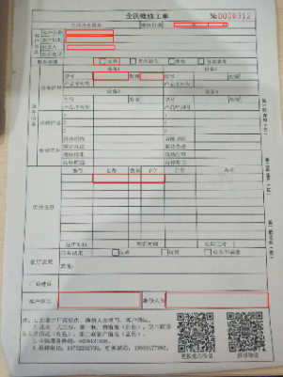 | 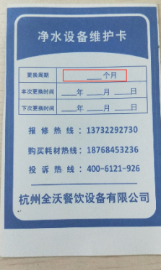
3.更换滤芯标准
第一步：关进水阀门，第二步：超滤膜是带筒体一起换.固定超滤膜的两个卡子拆掉.超滤膜拿下来两边端盖上的接头拆掉.把新滤芯装上去即可。注意超滤膜进出方向，第三步：活性炭滤筒底部螺丝拧松.滤筒用扳手往左拧开滤芯取出来换上新滤芯即可。第四步：确认无漏水或者其他问题，可以提交软件工单及图片 。【以下图片红色方块必填】【旧滤芯图片】
1 | 2 | 3 | 工单 | 服务卡片 | 旧滤芯图片
 |  |  | 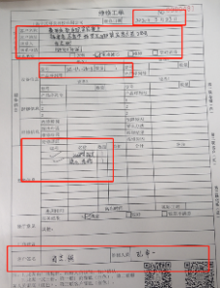 | 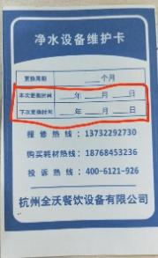 | 旧滤芯图片必须上传

